新 书 推 荐

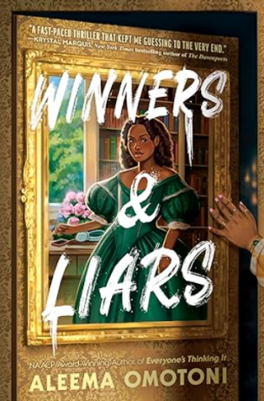
中文书名：《继承游戏：庄园谎言》
英文书名：Winners & Liars
作 者：Aleema Omotoni
出 版 社：HarperCollins
代理公司：InkWell/ANA/Jessica
页 数：304页
出版时间：2026年6月
代理地区：中国大陆、台湾
审读资料：电子稿
类 型：惊悚悬疑
Best Sellers Rank:
#206 in Teen & Young Adult Historical Mysteries & Thrillers
#217 in Teen & Young Adult Fiction on Prejudice & Racism
#300 in Teen & Young Adult Fiction about Self Esteem & Reliance

内容简介：

《利刃出鞘》遇上《晨宅谜案》——在这部扣人心弦的独立悬疑小说中，家族秘密、历史粉饰与一场争夺维多利亚时代英式庄园钥匙的高风险文学竞赛层层交织。本书由美国全国有色人种协进会形象奖获奖作品《人人都在想》的作者阿莱玛·奥莫托尼倾力打造。

德林被剑桥大学录取，标志着一个时代的终结——只是并非她所预想的那一个。

当她和她那竞争激烈的大学预备小组“肯菲尔德小组”首次受邀参加达恩利教授的夏日舞会时，她们本计划庆祝小组的成功，沉浸在达恩利历史悠久的肯菲尔德庄园的财富之中——而不是以教授的遗嘱宣读来拉开庆典的序幕。

然而，当达恩利家的贵族子女被剥夺继承权后，学生们获得了一个千载难逢的机会：参加一场维多利亚风格、以文学为主题的继承竞赛，以成为新的继承人——赢家通吃！

对德林来说，这是帮助她工薪家庭的机会。但剩余的达恩利家族成员不会坐视他们失去这座气派的宅邸和数百万英镑的遗产。更复杂的是，一张神秘的纸条被塞进德林的门缝，暗示着一个等待被揭开的黑暗家族秘密。

如今，德林必须在残酷的竞赛、阴谋算计的亲戚和一个可爱的肯菲尔德实习生之间周旋，同时她逐渐意识到，这笔遗产的历史可能浸透着谎言……与鲜血。

作者简介：


阿莱玛·奥莫托尼（Aleema Omotoni）是一位获奖的英籍尼日利亚裔作家。她的小说聚焦于黑人青少年的成长、恋爱，以及他们在各种当代与奇幻世界中的探索。她热爱编织、关于自己特别兴趣的播客，以及在伦敦最喜爱的公园里色彩斑斓的秋日漫步。她的处女作《人人都在想》荣获美国全国有色人种协进会形象奖杰出文学作品奖——青年/青少年类。你可以在 aleemaomotoni.com 上找到她。

媒体评价：

“一部新时代的《绯闻女孩》，令人爱不释手。奥莫托尼在立体的人物之间编织出一张复杂的关系网，所有人物都纠缠在关于身份、压迫和社群的相关问题中。这是一部绝对的处女作，一旦开始阅读，人人都会在想它。”
——拉克尔·玛丽，《最后的奥菲莉亚》作者

“让人想起《刻薄女孩》，奥莫托尼这部极具娱乐性的处女作，通过伊亚努和基坦交替的章节，巧妙而犀利地探讨了欺凌、阶级歧视、恐同、身份认同和种族主义等主题，在尖锐的散文中将两人充满紧张的关系史与学校的当下风波拼凑在一起。”
——《出版人周刊》

“奥莫托尼的处女作既引人入胜又令人兴奋。她不仅仅为关于种族主义、性别歧视和恐同的必要评论开辟了空间。她还带我们踏上了一段情感过山车，让我们同时为伊亚努和基坦加油。读者会享受这个结局和两个角色的转变。”
——美国图书馆协会《书单》

感谢您的阅读！
请将反馈信息发至：版权负责人
Email：Rights@nurnberg.com.cn
安德鲁·纳伯格联合国际有限公司北京代表处
北京市海淀区中关村大街甲59号中国人民大学文化大厦1705室, 邮编：100872
电话：010-82504106
公司网址：http://www.nurnberg.com.cn
书目下载：http://www.nurnberg.com.cn/booklist_zh/list.aspx
书讯浏览：http://www.nurnberg.com.cn/book/book.aspx
视频推荐：http://www.nurnberg.com.cn/video/video.aspx
豆瓣小站：http://site.douban.com/110577/
新浪微博：安德鲁纳伯格公司的微博_微博 (weibo.com)
小 红 书：“安德鲁读书”， “安德鲁童书”
微信订阅号：ANABJ2002


